Этапы разработки
Произвести настройку порта PB9 на GPIO_output (рис.1).
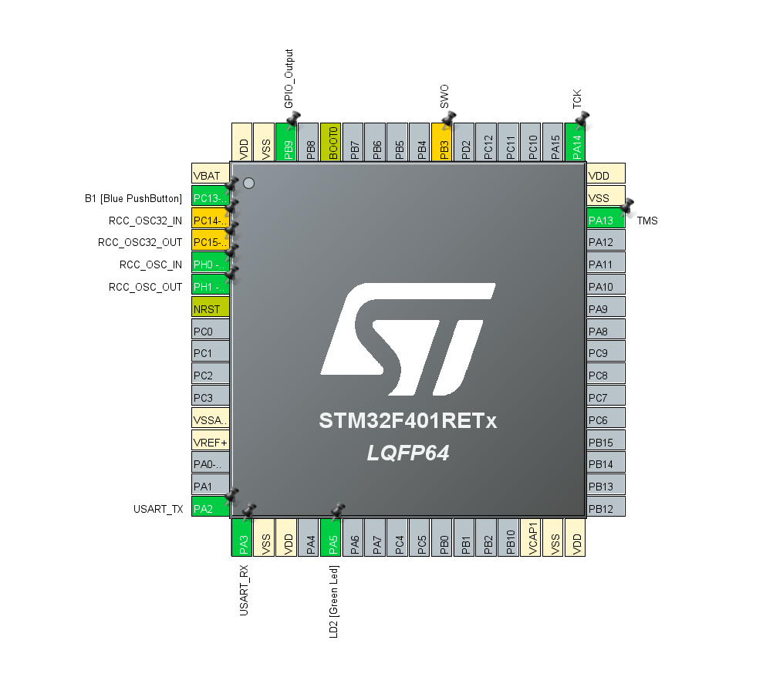
рис.1

Так же выставить настройки для таймера tim1, интерфейса USART2 и конфигурации RCC режима (рис.2,3,4).
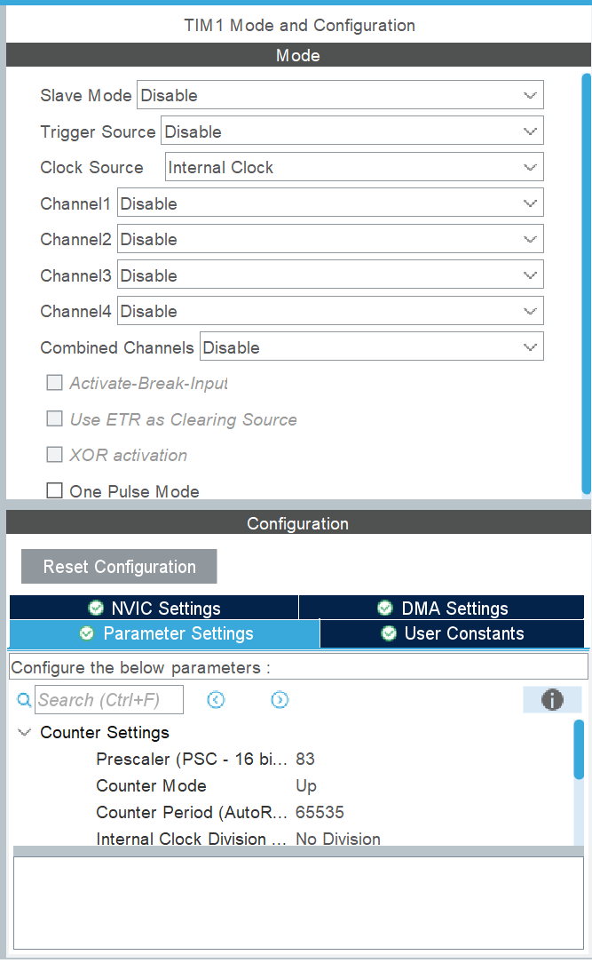 | 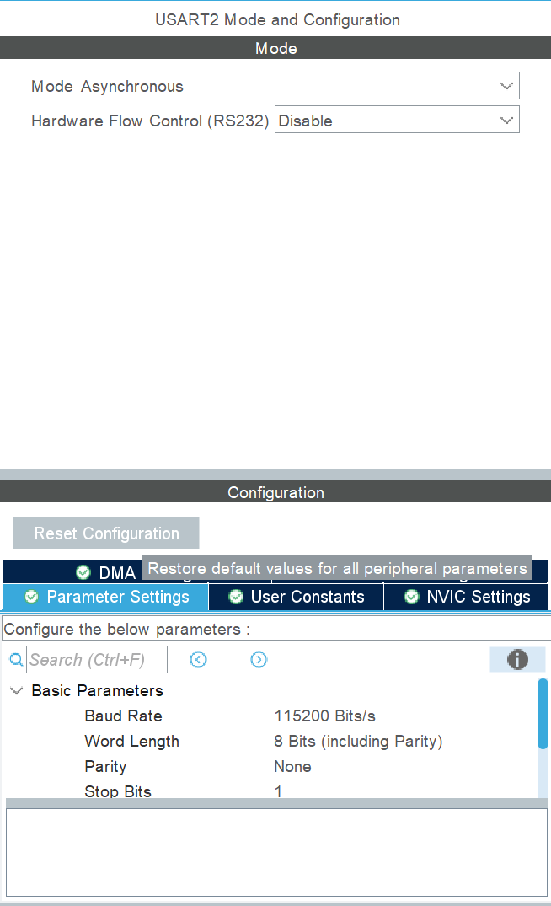 | 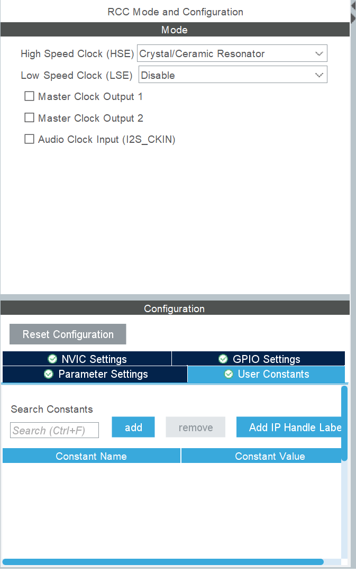
рис.2 | рис.3 | рис.4

Ну и в конце выставить следующие значения в Clock Configurator (рис.5).
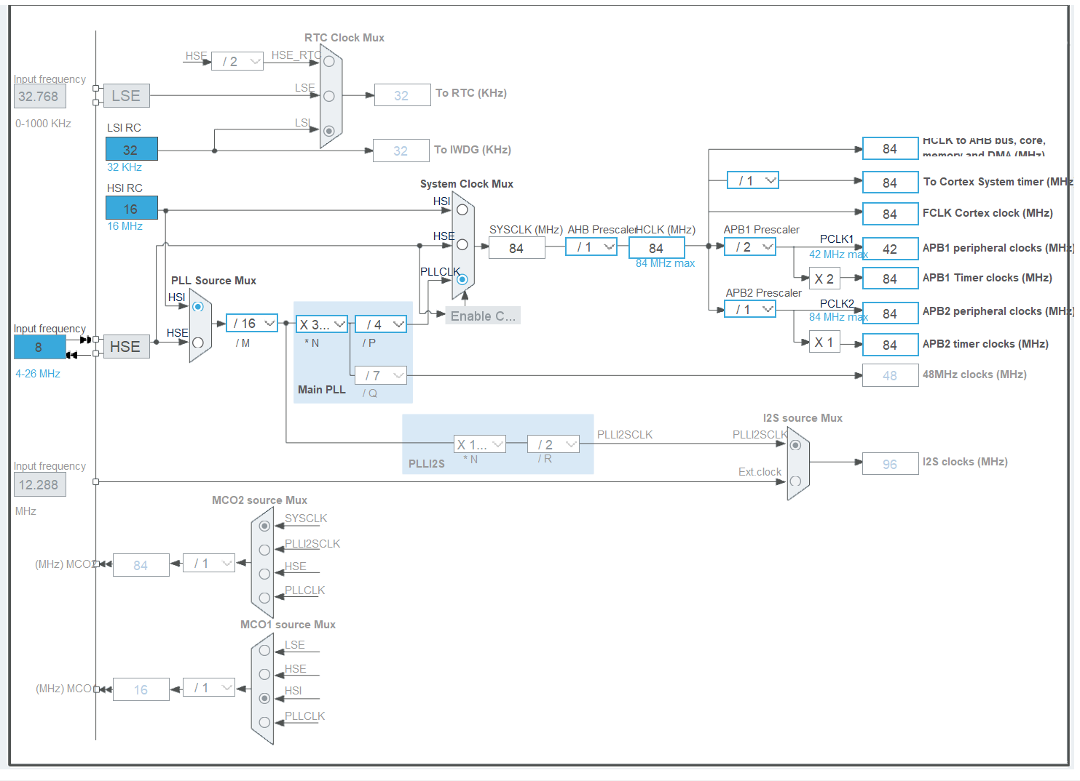
рис.5

В коде файла gpio.c следует добавить следующие строки:

/* USER CODE BEGIN 0 */
bool isClicked=false;
/* USER CODE END 0 */

/* USER CODE BEGIN 2 */
void HAL_GPIO_EXTI_Callback(uint16_t GPIO_Pin){
if (GPIO_Pin == B1_Pin){
isClicked = true;
}
}
/* USER CODE END 2 */

Также следует в gpio.h добавить:

/* USER CODE BEGIN Includes */
#include <stdbool.h>
/* USER CODE END Includes */

/* USER CODE BEGIN Private defines */
extern bool isClicked;
/* USER CODE END Private defines */

А код файла main.c следует дополнить следующими строками:

/* USER CODE BEGIN Includes */
#include<stdio.h>
#include<string.h>
/* USER CODE END Includes */

/* USER CODE BEGIN 0 */
#define DHT11_PORT GPIOB
#define DHT11_PIN GPIO_PIN_9
uint8_t RHI, RHD, TCI, TCD, SUM;
uint32_t pMillis, cMillis;
float tCelsius = 0;
float tFahrenheit = 0;
float RH = 0;

void microDelay (uint16_t delay)
{
__HAL_TIM_SET_COUNTER(&htim1, 0);
while (__HAL_TIM_GET_COUNTER(&htim1) < delay);
}

uint8_t DHT11_Start (void)
{
uint8_t Response = 0;
GPIO_InitTypeDef GPIO_InitStructPrivate = {0};
GPIO_InitStructPrivate.Pin = DHT11_PIN;
GPIO_InitStructPrivate.Mode = GPIO_MODE_OUTPUT_PP;
GPIO_InitStructPrivate.Speed = GPIO_SPEED_FREQ_LOW;
GPIO_InitStructPrivate.Pull = GPIO_NOPULL;
HAL_GPIO_Init(DHT11_PORT, &GPIO_InitStructPrivate); // set the pin as output
HAL_GPIO_WritePin (DHT11_PORT, DHT11_PIN, 0); // pull the pin low
HAL_Delay(20); // wait for 20ms
HAL_GPIO_WritePin (DHT11_PORT, DHT11_PIN, 1); // pull the pin high
microDelay (30); // wait for 30us
GPIO_InitStructPrivate.Mode = GPIO_MODE_INPUT;
GPIO_InitStructPrivate.Pull = GPIO_PULLUP;
HAL_GPIO_Init(DHT11_PORT, &GPIO_InitStructPrivate); // set the pin as input
microDelay (40);
if (!(HAL_GPIO_ReadPin (DHT11_PORT, DHT11_PIN)))
{
microDelay (80);
if ((HAL_GPIO_ReadPin (DHT11_PORT, DHT11_PIN))) Response = 1;
}
pMillis = HAL_GetTick();
cMillis = HAL_GetTick();
while ((HAL_GPIO_ReadPin (DHT11_PORT, DHT11_PIN)) && pMillis + 2 > cMillis)
{
cMillis = HAL_GetTick();
}
return Response;
}

uint8_t DHT11_Read (void)
{
uint8_t a,b;
for (a=0;a<8;a++)
{
pMillis = HAL_GetTick();
cMillis = HAL_GetTick();
while (!(HAL_GPIO_ReadPin (DHT11_PORT, DHT11_PIN)) && pMillis + 2 > cMillis)
{ // wait for the pin to go high
cMillis = HAL_GetTick();
}
microDelay (40); // wait for 40 us
if (!(HAL_GPIO_ReadPin (DHT11_PORT, DHT11_PIN))) // if the pin is low
b&= ~(1<<(7-a));
else
b|= (1<<(7-a));
pMillis = HAL_GetTick();
cMillis = HAL_GetTick();
while ((HAL_GPIO_ReadPin (DHT11_PORT, DHT11_PIN)) && pMillis + 2 > cMillis)
{ // wait for the pin to go low
cMillis = HAL_GetTick();
}
}
return b;
}
/* USER CODE END 0 */

/* USER CODE BEGIN 2 */
HAL_TIM_Base_Start(&htim1);
/* USER CODE END 2
Так же бесконечный цикл while изменить таким образом:
/* Infinite loop */
/* USER CODE BEGIN WHILE */
while (1)
{
/* USER CODE END WHILE */
if(isClicked){
if(DHT11_Start())
{
RHI = DHT11_Read(); // Relative humidity integral
RHD = DHT11_Read(); // Relative humidity decimal
TCI = DHT11_Read(); // Celsius integral
TCD = DHT11_Read(); // Celsius decimal
SUM = DHT11_Read(); // Check sum
if (RHI + RHD + TCI + TCD == SUM)
{
// Can use RHI and TCI for any purposes if whole number only needed
tCelsius = (float)TCI + (float)(TCD/10.0);
tFahrenheit = tCelsius * 9/5 + 32;
RH = (float)RHI + (float)(RHD/10.0);
// Can use tCelsius, tFahrenheit and RH for any purposes
}
char strTemp[23]={0};
sprintf(strTemp,"Temp:- %.2f\n\r",tCelsius);
HAL_UART_Transmit(&huart2,(uint8_t*)strTemp,strlen(strTemp),10);
char strHumid[23]={0};
sprintf(strHumid,"RH:- %.2f\n\r",RH);
HAL_UART_Transmit(&huart2,(uint8_t*)strHumid,strlen(strHumid),10);
HAL_Delay(1000);
}
isClicked=false;
}
/* USER CODE BEGIN 3 */
}
/* USER CODE END 3 */

Схема подключения датчика DHT11 к плате Nucleo-f401RE выглядит следующим образом:
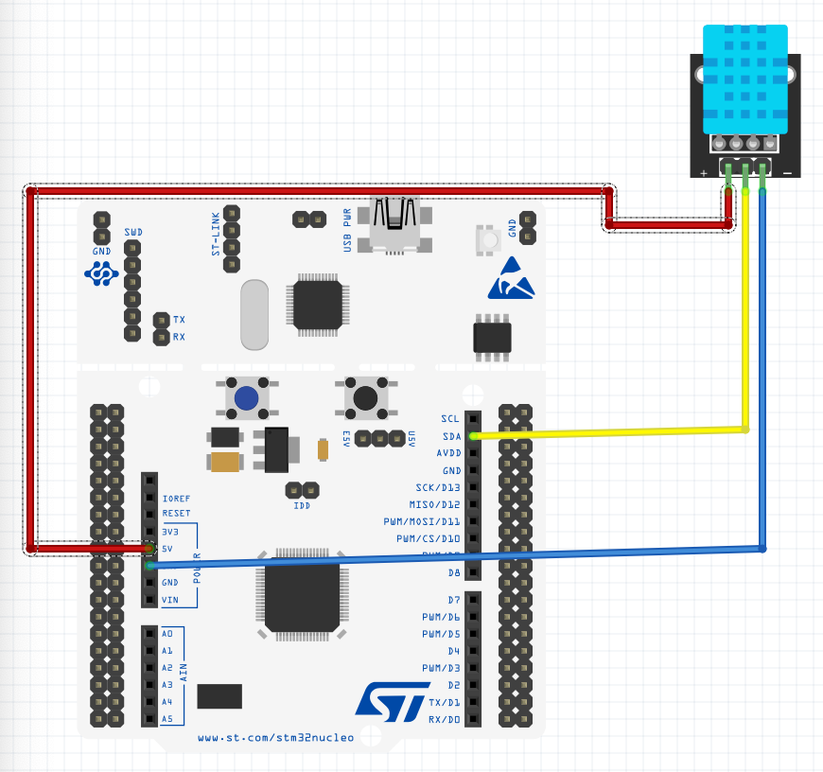
Результаты работы

По окончанию выполнения работы мы получили тестовый макет, способный после нажатия на кнопку , которая обрабатывается при помощи прерывания выводить данные которые получаем с датчика DHT11.
